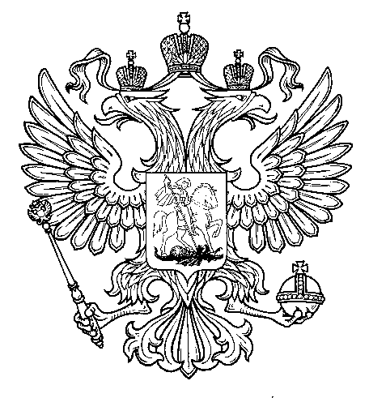

Прокуратура
Российской Федерации

Прокуратура Самарской области

П Р О К У Р А Т У Р А
Волжского района

ул. Мечникова, д. 54а, Самара, 443030
8 (846) 339-74-25 (27)
21.06.2018 № ________________________
Главным редакторам газет «Волжская Новь»
Сайт администрации Волжского района

Главам городских и сельских поселений
(для размещения на сайте и СМИ)

ИНФОРМАЦИЯ
Для размещения в рубрике «В прокуратуре района»

Прокуратурой Волжского района Самарской области выявлены нарушения законодательства о противодействии коррупции

Прокуратурой Волжского района Самарской области проведена проверка соблюдения законодательства о противодействии коррупции ООО «ЖКС».
В соответствии с ч. 4 ст. 12 Федерального закона от 25.12.2008 № 273-ФЗ «О противодействии коррупции» работодатель при заключении трудового договора с гражданином, замещавшим должности муниципальной службы, обязан в десятидневный срок сообщать о заключении такого договора представителю нанимателя муниципального служащего по последнему месту его службы.
Согласно распоряжению главы городского поселения Смышляевка от 20.09.2016 №131-рл муниципальный служащий уволен из администрации городского поселения.
В соответствии с приказом Генерального директора ООО «Жилищно-коммунальная система» от 01.12.2016 № 87 бывший муниципальный служащий принят на работу в ООО «Жилищно-коммунальная система» на должность юрисконсульта.
В ходе проверки установлено, что должностными лицами ООО «ЖКС» в нарушении указанных выше норм закона информация о приеме на работу бывшего муниципального служащего в орган местного самоуправления не направлена.
Прокуратурой района по выявленным нарушениям законодательства о противодействии коррупции в отношении должностного и юридического лица возбуждены дела об административных правонарушениях, предусмотренных ст.19.29 КоАП РФ.
Постановлениями мирового судьи судебного участка № 57 Советского судебного района г. Самары должностное лицо привлечено к административной ответственности в виде штрафа в размере 20 т.р., юридическое лицо – 100 т.р.

Ответственная по СМИ
старший помощник прокурора района Л.А. Софронова

